|  |  |
| --- | --- |
| **http://www.po.opole.pl/media/logotypy/2014/logotyp-politechnika-opolska-02.jpg** | **Politechnika Opolska**  **Wydział Elektrotechniki, Automatyki i Informatyki**  **Katedra Informatyki** |
| **Rok akademicki** | 2021/2022 |
| **Przedmiot** | Projekt zespołowy systemu informatycznego |
| **Forma zajęć** | Projekt |
| **Prowadzący zajęcia** | Mgr inż. Marcin Majer |
| **Nr grupy** | 5 |

|  |
| --- |
| **Print4You** |

|  |  |
| --- | --- |
| **Nazwisko i imię** | **Nr indeksu** |
|
| **Dawid Kulik**  **Bartosz Marko**  **Bartosz Kukuł**  **Arkadiusz Kubica** | **99274**  **99306**  **99267**  **99264** |

|  |
| --- |
| **Uwagi** |
|  |

**Print4You**

1. **Ogólny opis projektu**

Naszym celem jest stworzenie aplikacji webowej umożliwiającej zamawianie indywidualnych wydruków. Użytkownik będzie mógł wgrać swój własny plik z grafiką oraz wybrać parametry wydruku. Następnie obliczony zostanie koszt, który zostanie przedstawiony użytkownikowi, po czym strona umożliwi płatność oraz ostateczne zlecenie dostawy produktu.

1. **Wymagania funkcjonalne**

* Tworzenie konta użytkownika
* Logowanie użytkownika
* Edycja danych użytkownika
* Możliwość przesłania pliku graficznego z rozszerzeniem .png
* Kalkulator szacowania kosztów wydruku
* Składanie zamówień
* Obsługa płatności

1. **Wymagania niefunkcjonalne**

* Intuicyjny interfejs
* Możliwość rozbudowy aplikacji o nowe funkcjonalności
* System będzie obsługiwać najpopularniejsze metody płatności
* System powinien odbierać dane z serwerów płatności bez ingerencji pracownika i aktualizować status płatności
* Treści muszą być moderowane zgodnie z prawem międzynarodowym dot. treści zamieszczanych w Internecie
* System musi działać poprawnie na aktualnie popularnych przeglądarkach internetowych

1. **Wymagania rozszerzone**

* Rozszerzenie przesyłu plików o nowe formaty
* Możliwość wyboru kadrowania grafiki
* Możliwość wyświetlenia podglądu wydruku
* Responsywność strony
* Koszyk
* Historia zamówień użytkownika
* Zgłaszanie błędów

1. **Analiza rynku**

**Analiza SWOT**

* Mocne strony (S):
  + Zgrany, młody zespół
  + Nowoczesny sprzęt
  + Wysoka jakość świadczonych usług
  + Oferowanie sprzedaży wysyłkowej
  + Duża ilość posiadanych drukarek różnego typu
  + Możliwość obsługi dużych zamówień
  + Zgromadzone oszczędności na wynajem lokalu
* Słabe strony (W):
  + Niska rozpoznawalność na rynku
  + Brak doświadczenia w prowadzeniu firmy
  + Wysoki koszt zakupu sprzętu oraz atramentu
* Szanse (O):
  + Rosnące zapotrzebowanie na możliwość dowozu zamówienia
  + Malejąca ilość przedsiębiorstw o zbliżonym profilu świadczonych usług
  + Dofinansowania z Unii Europejskiej
* Zagrożenia (T):
  + Rosnące koszty prowadzenia przedsiębiorstwa w kraju
  + Malejące/utrzymujące się na podobnym poziomie zapotrzebowanie na wydruki
  + Duża ilość podobnych przedsiębiorstw prowadzących sprzedaż wysyłkową
  + Rosnące koszty wynajmu w kraju

1. **Analiza kosztów, cennik**

**Cennik**

|  |  |  |  |  |
| --- | --- | --- | --- | --- |
| Lp. | Nazwa | Wymiary | Papier | |
| Matowy | Błyszczący |
| 1 | Zdjęcie | 10x15 | 0,50 zł | 0,60 zł |
| 2 | Zdjęcie | 13x18 | 1,00 zł | 1,20 zł |
| 3 | Zdjęcie | 15x21 | 1,50 zł | 1,80 zł |
| 4 | Zdjęcie | 20x25 | 4,00 zł | 4,80 zł |
| 5 | Zdjęcie | A4 | 6,00 zł | 7,20 zł |
| 6 | Zdjęcie | A3 | 10,00 zł | 12,00 zł |
| 7 | Plakat | 50x60 | 20,00 zł | 24,00 zł |
| 8 | Plakat | 100x50 | 35,00 zł | 42,00 zł |
| 9 | Plakat | 100x70 | 45,00 zł | 54,00 zł |
| 10 | Plakat | 160x60 | 60,00 zł | 72,00 zł |
| 11 | Plakat | 140x100 | 90,00 zł | 108,00 zł |
| 12 | Druk ploterowy | 118 1mb | 40,00 zł | 48,00 zł |

**Koszty druku**

|  |  |  |  |  |  |  |  |
| --- | --- | --- | --- | --- | --- | --- | --- |
| Lp. | Nazwa | Wymiary | Papier koszty | | Druk koszty | Koszt zakupu papieru | |
| Matowy | Błyszczący | Matowy | Błyszczący |
| 1 | Zdjęcie | 10x15 | 0,09 zł | 0,11 zł | 0,05 zł | 180,00 zł | 216,00 zł |
| 2 | Zdjęcie | 13x18 | 0,10 zł | 0,12 zł | 0,06 zł | 200,00 zł | 240,00 zł |
| 3 | Zdjęcie | 15x21 | 0,20 zł | 0,24 zł | 0,07 zł | 400,00 zł | 480,00 zł |
| 4 | Zdjęcie | 20x25 | 0,40 zł | 0,48 zł | 0,10 zł | 800,00 zł | 960,00 zł |
| 5 | Zdjęcie | A4 | 0,50 zł | 0,60 zł | 0,20 zł | 1 000,00 zł | 1 200,00 zł |
| 6 | Zdjęcie | A3 | 0,60 zł | 0,72 zł | 0,30 zł | 1 200,00 zł | 1 440,00 zł |
| 7 | Plakat | 50x60 | 0,70 zł | 0,84 zł | 0,40 zł | 1 400,00 zł | 1 680,00 zł |
| 8 | Plakat | 100x50 | 2,20 zł | 2,64 zł | 0,80 zł | 4 400,00 zł | 5 280,00 zł |
| 9 | Plakat | 100x70 | 2,40 zł | 2,88 zł | 1,00 zł | 4 800,00 zł | 5 760,00 zł |
| 10 | Plakat | 160x60 | 3,50 zł | 4,20 zł | 2,00 zł | 7 000,00 zł | 8 400,00 zł |
| 11 | Plakat | 140x100 | 4,00 zł | 4,80 zł | 3,00 zł | 8 000,00 zł | 9 600,00 zł |
| 12 | Druk ploterowy | 118 1mb | 5,00 zł | 6,00 zł | 4,00 zł | 500,00 zł | 550,00 zł |
|  |  |  |  |  | **Suma** | **29 880,00 zł** | **35 806,00 zł** |

**Zyski**

|  |  |  |  |  |
| --- | --- | --- | --- | --- |
| Lp. | Nazwa | Wymiary | Zysk | |
| Matowy | Błyszczący |
| 1 | Zdjęcie | 10x15 | 0,36 zł | 0,44 zł |
| 2 | Zdjęcie | 13x18 | 0,84 zł | 1,02 zł |
| 3 | Zdjęcie | 15x21 | 1,23 zł | 1,49 zł |
| 4 | Zdjęcie | 20x25 | 3,50 zł | 4,22 zł |
| 5 | Zdjęcie | A4 | 5,30 zł | 6,40 zł |
| 6 | Zdjęcie | A3 | 9,10 zł | 10,98 zł |
| 7 | Plakat | 50x60 | 18,90 zł | 22,76 zł |
| 8 | Plakat | 100x50 | 32,00 zł | 38,56 zł |
| 9 | Plakat | 100x70 | 41,60 zł | 50,12 zł |
| 10 | Plakat | 160x60 | 54,50 zł | 65,80 zł |
| 11 | Plakat | 140x100 | 83,00 zł | 100,20 zł |
| 12 | Druk ploterowy | 160 1mb | 31,00 zł | 38,00 zł |

**Inwestycje**

|  |  |  |  |  |
| --- | --- | --- | --- | --- |
| Lp. | Nazwa | Ilość | Cena | Koszt całkowity |
| 1 | imagePROGRAF TM-300 | 1 | 8 190,00 zł | 8 190,00 zł |
| 2 | Epson SureColor SC-P900 | 4 | 5 399,00 zł | 21 596,00 zł |
| 3 | Xerox VersaLink C7025S | 1 | 14 499,00 zł | 14 499,00 zł |
| 4 | Laptop Dell Inspiron 7610-0114 16" | 1 | 4 999,00 zł | 4 999,00 zł |
| 5 | Monitor Samsung 34'' Odyssey G5 | 1 | 1 819,00 zł | 1 819,00 zł |
| 6 | LOGITECH MX Master 3 | 2 | 489,00 zł | 978,00 zł |
| 7 | ASUS VivoBook A513EA-BQ1697T | 1 | 2 899,00 zł | 2 899,00 zł |
| 8 | Biurko | 5 | 700,00 zł | 3 500,00 zł |
| 9 | Wynajem lokalu | 24 | 3 000,00 zł | 72 000,00 zł |
| 10 | Pracownik | 24 | 6 000,00 zł | 144 000,00 zł |
| 11 | Inne | 1 | 20 000,00 zł | 20 000,00 zł |
|  |  |  |  |  |
|  |  |  | Suma | 294 480,00 zł |

1. **Diagram Gantta**

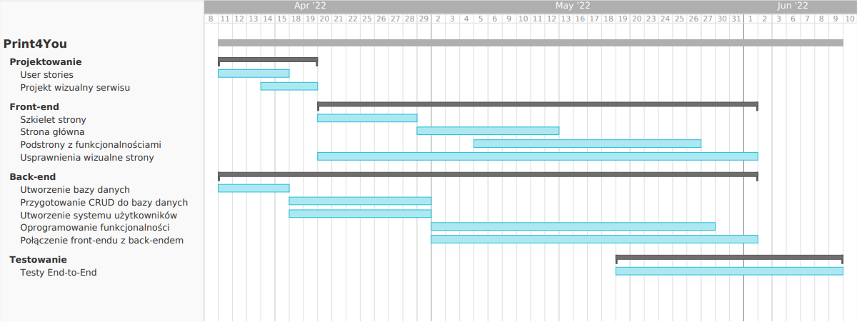

1. **Terminarz**

* Projektowanie – 19.04.2022
* User stories – 15.04.2022
* Projekt wizualny serwisu – 19.04.2022
* Front-end – 01.06.2022
  + Szkielet strony – 28.04.2022
  + Strona główna – 12.05.2022
  + Podstrony z funkcjonalnościami – 26.05.2022
  + Usprawnienia wizualne strony – 01.06.2022
* Back-end – 01.06.2022
* Utworzenie bazy danych – 15.04.2022
* Przygotowanie CRUD do bazy danych – 29.04.2022
* Utworzenie systemu użytkowników – 29.04.2022
* Oprogramowanie funkcjonalności – 27.05.2022
* Połączenie front-endu z back-endem – 01.06.2022
* Testowanie – 09.06.2022
* Testy End-to-End – 09.06.2022

1. **Diagram DFD**

* Diagram kontekstowy

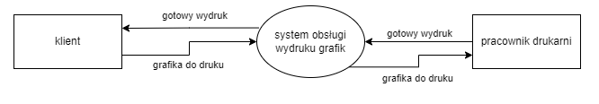

* Diagram systemowy

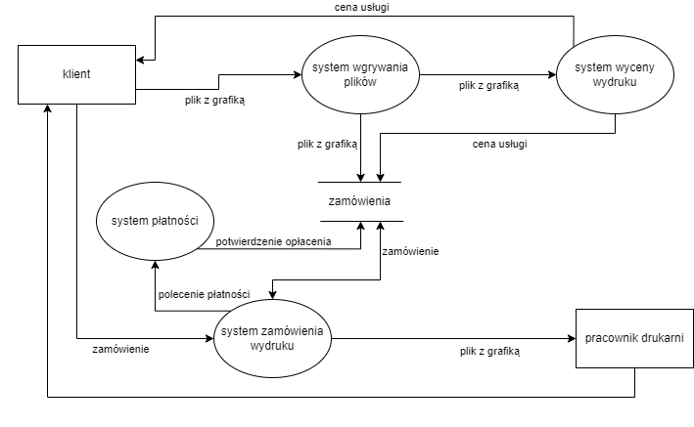

* Diagramy szczegółowe

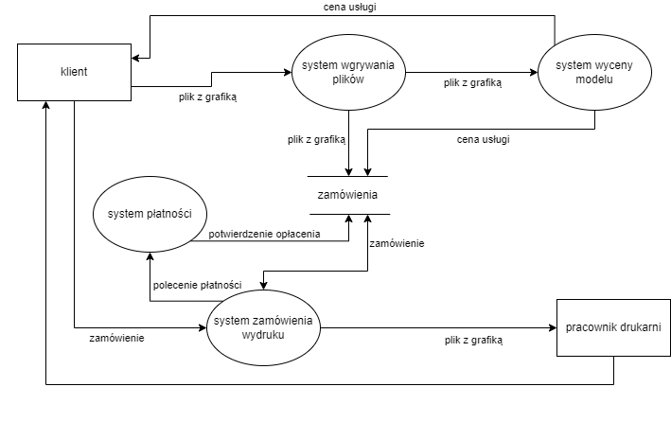

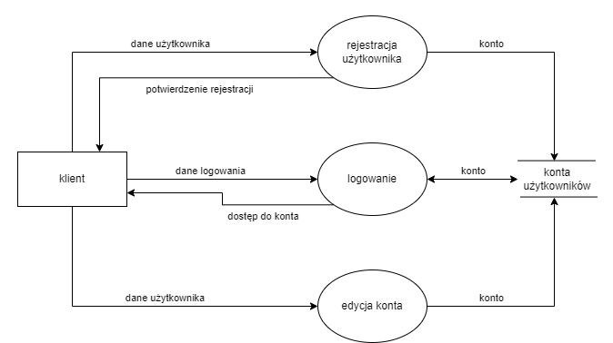

1. **Diagram ERD**

1. **Przyporządkowanie zadań**

* Projektowanie
* User stories – A. Kubica, D. Kulik
* Projekt wizualny serwisu – D. Kulik
* Front-end
  + Szkielet strony – B. Marko
  + Strona główna – B. Marko
  + Podstrony z funkcjonalnościami – B. Marko
  + Usprawnienia wizualne strony – B. Marko
* Back-end
* Utworzenie bazy danych – B. Kukuł
* Przygotowanie CRUD do bazy danych – B. Kukuł
* Utworzenie systemu użytkowników – A. Kubica
* Oprogramowanie funkcjonalności – B. Kukuł, A.Kubica
* Połączenie strony klienckiej ze stroną serwerową – D. Kulik
* Testowanie
* Testy End-to-End – A. Kubica

1. **Raport spotkań**

**20.03 -** Spotkanie przeprowadziliśmy przy użyciu aplikacji Discord, które trwało 23 minuty. Podczas spotkania ogólnie omówiliśmy projekt. Następnie każdy z członków zespołu przedstawił swoje umiejętności i zaproponował jakiego zadania może się podjąć. Na koniec wstępnie omówiliśmy wymagania funkcjonalne oraz niefunkcjonalne.

**25.03 -** Spotkanie przeprowadziliśmy przy użyciu aplikacji Discord, które trwało 28 minut. Podczas spotkania ustaliliśmy dokładnie wymagania funkcjonalne, niefunkcjonalne oraz wymaganie rozszerzone. Podzieliliśmy obowiązki związane z przygotowaniem sprawozdania:

Arkadiusz Kubica – Analiza rynku

Dawid Kulik – Analiza kosztów oraz cennik

Bartosz Kukuł oraz Bartosz Marko – Diagram DFD oraz ERD

**30.03 -** Spotkanie przeprowadziliśmy przy użyciu aplikacji Discord, które trwało 30 minut. Podczas spotkania każdy przedstawił indywidualne efekty dotychczasowych prac. Wspólnie przeanalizowaliśmy zaproponowaną analizę rynku, analizę kosztów, cennik oraz diagramy DFD i ERD, a następnie dokonaliśmy modyfikacji w miejscach, w których zauważyliśmy możliwość poprawy. Na koniec dokonaliśmy zmian w analizie kosztów związanej z sprzętem.

**07.04 -** Spotkanie przeprowadziliśmy przy użyciu aplikacji Discord, które trwało 21 minut. Podczas spotkania wspólnie stworzyliśmy diagram Gantta. Każdy z członków zaproponował swój zakres prac oraz potrzebny czas na wykonanie konkretnych prac.

1. **Stworzenie działalności**

W celu ograniczenia ryzyka działalność będzie miała charakter spółki z ograniczoną odpowiedzialnością. Spółka będzie dysponowała kapitałem zakładowym na poziomie 20 000 zł. Koszty związane z założeniem Sp.Z.O.O to wydatek około 1 000 zł. Udziały w spółce zostaną podzielony po równo i każdy otrzyma 25% udziałów.

1. **Diagram Gantta**

